
IFBA – Instituto Federal de Educação, Ciência e Tecnologia da Bahia
Departamento de Ciência da Computação
Graduação Tecnológica em Análise e Desenvolvimento de Sistemas
INF011 – Padrões de Projeto
Prof.: Frederico Barboza Data: 03/10/2023

Aluno: _______________________________________________________ Nota: ___________

Iª Avaliação – 2023.2

As questões desta avaliação são baseadas no seguinte cenário de classes:

Sua empresa está construindo um middleware de troca de mensagens baseado em protocolos da camada de aplicação da internet já bem estabelecidos. O middleware pretende ser genérico e já foram criados classes de suporte aos protocolos FTP e HTTP. Está prevista a extensão para troca de mensagens assíncronas, baseado no protocolo SMTP, mas espera-se que o middleware suporte, posteriormente, outros protocolos.

Uma primeira versão foi construída pela equipe de desenvolvimento, baseado no modelo de classes apresentado na figura 1.
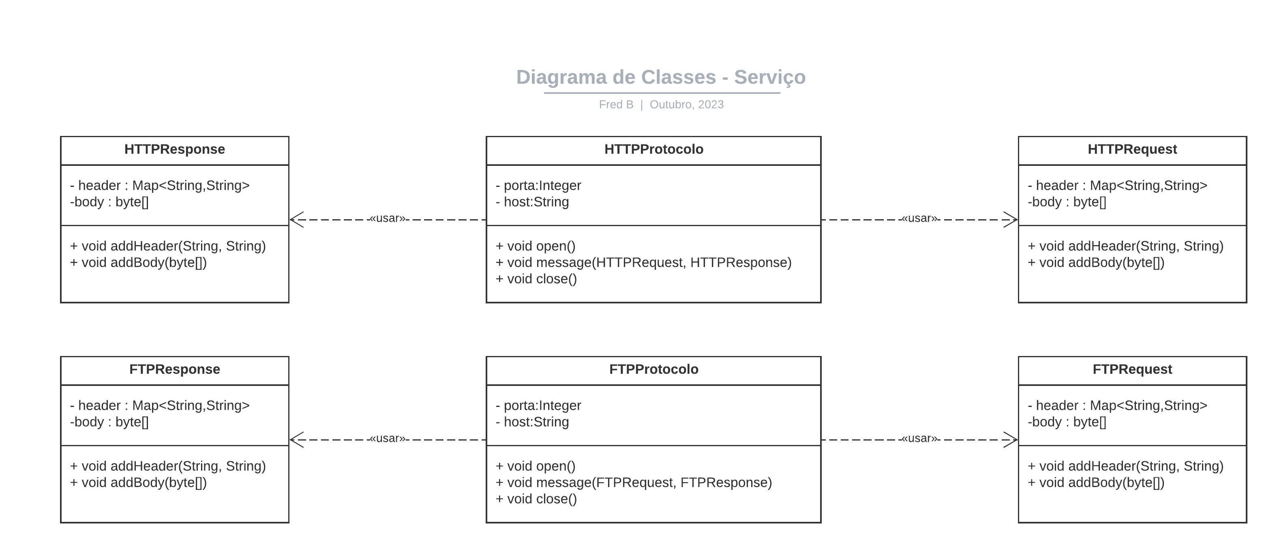Figura 1: Modelo de Classes
Embora funcional, o sistema começou a apresentar dificuldades de manutenção, pois o código exibido no quadro 1, foi repetido em vários pontos e se apresentou como de difícil evolução.

TipoProtocolo tipo = TipoProtocolo.FTP;
if(tipo == TipoProtocolo.FTP) {
FTPProtocolo ftp = new FTPProtocolo("ftp.inf7011.ifba.edu.br", Integer.valueOf(21));
ftp.open();
ftp.message(new FTPRequest(), new FTPResponse());
ftp.close();
}else if(tipo == TipoProtocolo.HTTP) {
HTTPProtocolo http = new HTTPProtocolo("http.inf011.ifba.edu.br", Integer.valueOf(21));
http.open();
http.message(new HTTPRequest(), new HTTPResponse());
http.close();
}
Quadro 1

QUESTÃO I
Considere, que o modelo de classes apresentado pode e deve ser modificado, e apresente uma solução baseada em padrões de projeto, que resolva a questão da extensibilidade para diversos padrões, bem como da repetição de código descrita no quadro 1.

Após a aplicação de um padrão de projeto, a equipe de desenvolvimento percebeu que inseriu, como efeito colateral, um erro, que pode ser observado no código apresentado no quadro 2: o método message passou a aceitar objetos de requisição e resposta de forma intercambiável, entre os protocolos, o que não é desejável.

ftp.open();
ftp.message(new FTPRequest(), new HTTPResponse());
ftp.close();

…

http.open();
http.message(new HTTPRequest(), new FTPResponse());
http.close();
Quadro 2

QUESTÃO II
Novamente, podendo modificar livremente o modelo de classes, e sem perder as alterações decorrentes da aplicação do padrão, escolha e apresente nova solução, que corrija o erro identificado no quadro II .

ATENÇÃO
- As soluções devem ser esboçadas em código JAVA
- Caso modifique as relações entre as classes do modelo, apenas apresente a nova assinatura da classe, por exemplo: public class Classe extends ClasseAbstrata implements Interface1, Interface2{};
- Identifique claramente o padrão que será aplicado em cada questão, bem como quais são os papéis (Participantes) no padrão, assumidos pelas classes do projeto.

